Característiques de l’art cinètic
- Art mòbil (no és estàtic per tant predomina el moviment).
- Primer art que introdueix el moviment i la velocitat en l'espai artístic.
- Es continua treballant amb figures geomètriques però amb tècniques especifiques per crear il·lusions òptiques que creïn la sensació de moviment.
- Incorporació de materials inèdits per a la creació artística: plàstics, circuits elèctrics, etc.
- Intenció d'inserir-se en la vida pública de la ciutat, formant part de l'urbanisme
Autors que treballarem:
Alexander Calder
Escultor i pintor nord-americà
Va ser el primer en introduir el moviment físic en l’art.
Obres més importants:

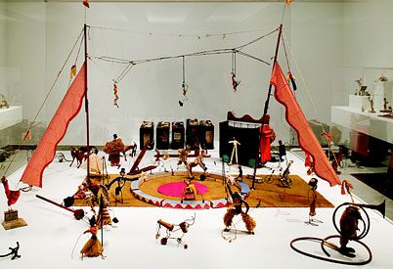
Mòbils de Calder El circ de Calder
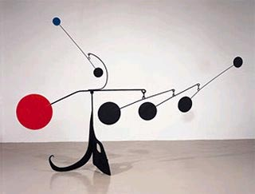

Bridget Riley:
Pintora anglesa.
Treballava l’art cinètic a través de la pintura.
Utilitzava tècniques per fer que els quadres representessin moviment només amb formes geomètriques.
Obres més importants:
Movement in square Blaze 1
